Radionica: POLIVALENTNOST– upotrebna vrednost prostora i objekata

(mobilijar za izložbeni i zajednički prostor)

Organizatori:

Univerzitet u Beogradu – Arhitektonski fakultet

Arhitektonski centar Kiparh

TEMA RADIONICE

Teorijski okvir radionice se razmatra kroz pojam POLIVALENTNOSTI kao prostorne i funkcionalne sposobnosti arhitektonskih elemenata da ostvaruju višestruke namene, podržavaju različite scenarije korišćenja, menjaju svoje značenje i ulogu u zavisnosti od konteksta i načina upotrebe, istovremeno integrišući raznorodne funkcionalne, edukativne i prostorno-estetske karakteristike. U tom smislu, mobilijar se ne posmatra kao statičan objekat ili unapred definisana prostorna dispozicija elemenata, već kao dinamika koja određuje oblikovanje i učestvuje u transformaciji prostora.

Tema radionice je pedagoški prilagođena studentima arhitekture, ali i istovremeno otvorena za neposredno iskustvo i tumačenje dece, kao i krajnjih korisnika prostora. Polivalentnost predstavlja metodološki okvir kroz koji studenti razvijaju sposobnost kritičkog mišljenja o prostoru, uče da projektuju elemente koji prevazilaze jednoznačne funkcije i da razumeju odnos između forme, upotrebe i značenja. Radionica ih uvodi u proces eksperimentalnog projektovanja u realnom kontekstu, podstičući odgovornost prema korisniku, materijalu i mogućnostima transformacije prostora kroz vreme. Istovremeno, za decu, prostor i mobilijar nastali u okviru radionice ne treba da budu percipirani kao „projektovani objekti“, već kao poziv na igru, istraživanje i slobodnu interpretaciju. Deca ih doživljavaju intuitivno, kroz kretanje, dodir i imaginaciju, pri čemu polivalentnost postaje sredstvo za podsticanje radoznalosti, kreativnosti i spontanog učenja, a ne unapred zadati skup pravila korišćenja. Polivalentnost u projektovanju postavljena je kao koncept koji podrazumeva otvorenost, apstrakciju i prihvatanje igre kao legitimnog i produktivnog projektantskog alata. Umesto projektovanja definisanih funkcija i fiksnih scenarija, studenti se podstiču da razmišljaju o prostoru kao o otvorenom sistemu, sposobnom da se menja, reinterpretira i prilagođava različitim korisnicima i situacijama. Na taj način, dečja percepcija prostora postaje ne samo krajnji cilj, već i metodološka polazna tačka za razvoj kreativnih, fleksibilnih i višeznačnih arhitektonskih rešenja.

CILJ RADIONICE:

U okviru radionice, studenti arhitekture kroz otvoreni proces saradnje razvijaju prostorne koncepte, konstruktivne logike i scenarije upotrebe polivalentnog mobilijara. Njihov zadatak je da osluškuju načine na koje deca percipiraju prostor, da prevode intuitivne, i često neočekivane obrasce ponašanja u arhitektonski artikulisana rešenja, kao i da kroz iterativni proces testiranja preispituju granice funkcije, forme i značenja. Studenti uče da projektovanje razumeju kao otvoren i dinamičan proces. Takođe, studenti arhitekture imaju zadatak da pojam polivalentnosti približe i na adekvatan način predstave mlađim učesnicima radionice. Pored toga, studenti imaju zadatak da deci približe i objasne karakter i prostorne vrednosti Zgrade tehničkih fakulteta u Beogradu koja predstavlja spomenik kulture (Službeni glasnik RS br. 73/07).

Polaznici Arhitektonskog centra Kiparh imaju ulogu ko-kreatora prostora. Svojim nekonvencionalnim, ali edukovanim pristupom nude konkretna oblikovna rešenja i konstruktivne predloge (kroz ideje, skice i tehničke crteže), u skladu sa njihovim znanjem i veštinama, koji su kompatibilni znanjima i iskustvu koja studenti već poseduju. Saradnja se stoga odvija kao dvosmerni kreativni dijalog: studenti kanališu ideje u izvodljive forme, dok polaznici Kiparha svojim inputima direktno utiču na funkcionalnost i estetiku. Očekuje se da finalni dizajn nastao u ovakvom procesu bude inovativan, ali i adekvatan nameni akademskog prostora. Kroz eksperiment i slobodnu interpretaciju, polaznici Kiparh škole ispituju mogućnosti elemenata bez unapred zadatih pravila korišćenja, čime neposredno utiču na proces projektovanja i oblikovanje rešenja. Njihova percepcija oslobođena je od funkcionalnih normi i ograničenja tehnologije izvođenja, zasniva se na telesnom iskustvu, mašti i radoznalosti. U tom smislu, saradnja studenata i polaznika Kiparha uspostavlja dijalog između projektantskog znanja i spontanog iskustva, u kojem polivalentnost prostora nastaje kao rezultat zajedničkog procesa učenja i stvaranja.

ZADATAK RADIONICE

Zadatak radionice je projektovanje i realizacija polivalentnog mobilijara za zajednički prostor aule Arhitektonskog fakulteta u Beogradu. Mobilijar može uključivati: lounge / neformalno sedenje, postamente za izlaganje, elemente za sedenje, okupljanje, učenje, pregradne i plafonske (viseće) panele, kao i rasvetu. Cilj je da se ispitaju mogućnosti različitog kombinovanja, prostornih dispozicija i načina korišćenja. Predlog treba da bude usmeren ka unapređenju organizacije prostora za realizaciju postojećih aktivnosti za koje trenutno ne postoje adekvatni prostorni uslovi. Predlog intervencije treba da bude osmišljen tako da ne ugrozi primarnu funkciju Aule kao komunikacionog prostora, uz uvažavanje svih korisnika.

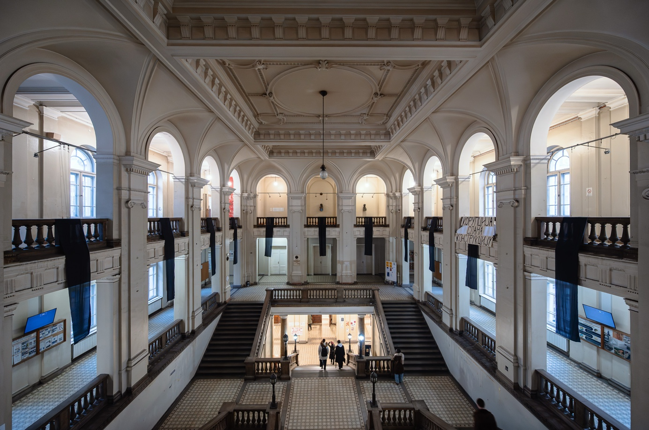

Slika 1- Aula Arhitektonskog fakulteta u Beogradu
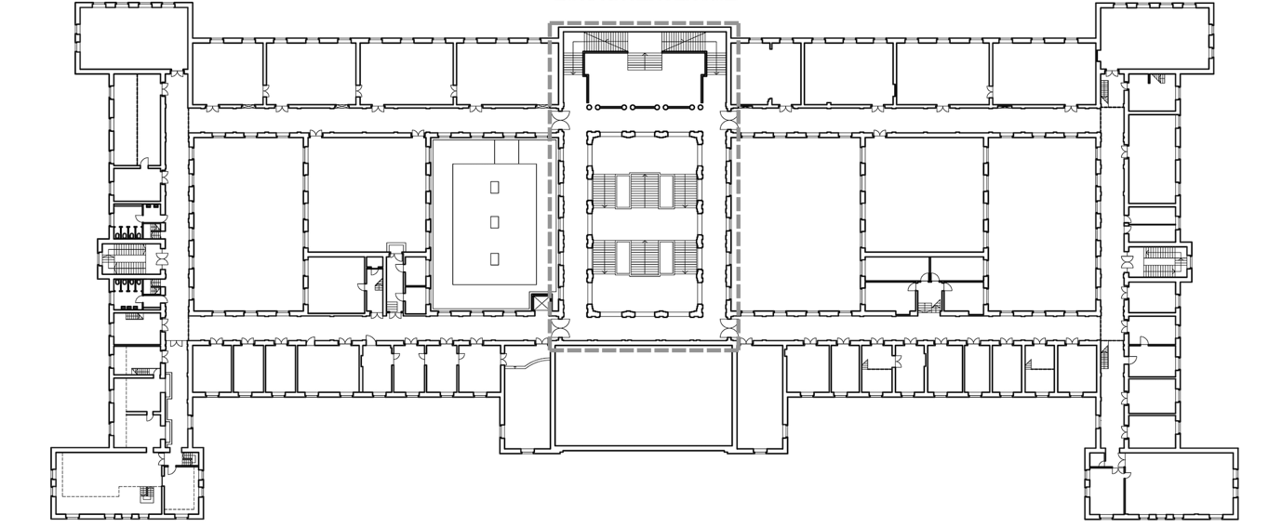
Slika 2- Osnova II sprata Zgrade tehničkih fakulteta u Beogradu

Kao osnovni materijal u okviru radionice koriste se kartonske hilzne, koje predstavljaju postojeći resurs Arhitektonskog centra Kiparh, dok se po potrebi može uvesti i saćasti karton ili neki drugi dostupni materijal, u zavisnosti od razvijenih projektantskih koncepata ili konstruktivnih zahteva. Kao lagan, reciklabilan i lako obradiv materijal, karton omogućava brzo testiranje ideja, fizičko modelovanje u realnoj razmeri i direktno razumevanje odnosa između konstrukcije, forme i opterećenja. Njegova taktilnost i prilagodljivost posebno su značajni jer omogućavaju eksperimentisanje i neposredno prostorno iskustvo, dok istovremeno polaznicima radionice pružaju jasan okvir za istraživanje polivalentnosti, modularnosti i transformabilnosti elemenata.

